Tutkimuksen teko
Oppilaan lomake
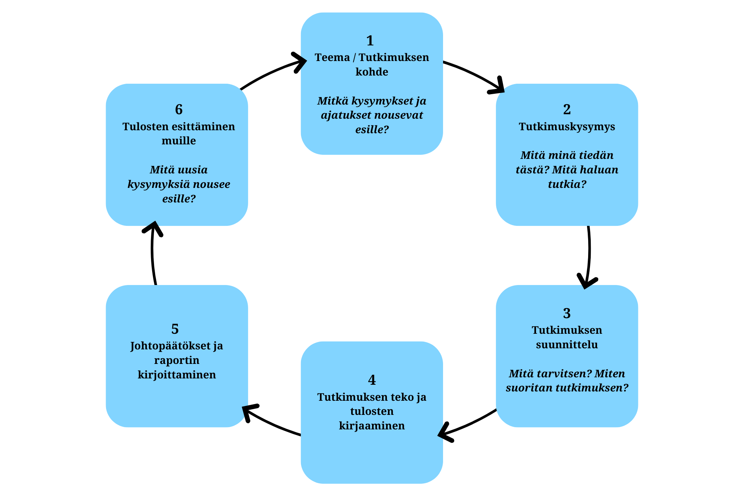

1 Tutkimuksen kohde
Tutkimukseni kohde/aihe on:

2 Tutkimuskysymys
Mitä minä jo tiedän?

Tutkimuskysymykseni on:

Uskon, että / Hypoteesini on, että:

3 Tutkimuksen suunnittelu

Tutkimuksessa/kokeessa tarvitsen:

Missä järjestyksessä teen tutkimuksen eri vaiheet?

4 Tutkimuksen teko ja tulosten kirjaaminen

5 Johtopäätökset ja raportin teko

6 Tulosten esittäminen muille

Tutkimuksen aikana opin seuraavaa:

Tutkimuksesta nousee uutena kysymyksenä:

Oma työskentelyni tutkimuksen parissa sujui näin (Mikä meni hyvin? Missä voisin parantaa?):

Yhteistyö ryhmän parissa sujui näin (oma osuuteni työssä, jotain, mitä voisimme yhdessä parantaa):

